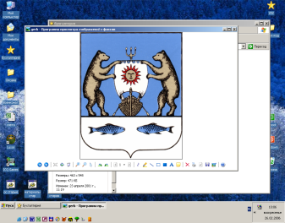

**Российская Федерация**

**Новгородская область Новгородский муниципальный район**

**СОВЕТ ДЕПУТАТОВ ЕРМОЛИНСКОГО СЕЛЬСКОГО ПОСЕЛЕНИЯ**

**РЕШЕНИЕ**

от 03.06.2025 № 36

д. Ермолино

О передаче имущества из

муниципальной собственности

Ермолинского сельского поселения

в муниципальную собственность

Новгородского муниципального

района

В соответствии с Федеральным законом от 6 октября 2003 года

N 131-ФЗ «Об общих принципах организации местного самоуправления в Российской Федерации», областным законом от 23.10 2014 N 637-ОЗ

« О закреплении за сельскими поселениями Новгородской области вопросов местного значения», Уставом Ермолинского сельского поселения

Совет депутатов Ермолинского сельского поселения

РЕШИЛ:

1. Передать из муниципальной собственности Ермолинского сельского поселения в муниципальную собственность Новгородского муниципального района имущество согласно приложению.

2. Опубликовать настоящее решение в газете «Ермолинский вестник» и разместить на официальном сайте в сети «Интернет» .

Глава сельского поселения А.А.Козлов

ПРИЛОЖЕНИЕ

к решению Совета депутатов

Ермолинского сельского

поселения от 03.06.2025 № 36

Имущество, находящееся в муниципальной собственности Ермолинского сельского поселения, подлежащее передаче в муниципальную собственность Новгородского муниципального района

|  |  |  |  |
| --- | --- | --- | --- |
| № п/п | Наименование имущества | Адрес места нахождения имущества | Индивидуализирующая  характеристика имущества (протяженность, площадь) |
| 1 | земельный участок, К№53:11:1700303:73, зона (массив) Учхоз садовое товарищество Надежда -5 ,  Ермолинского сельского поселения, Новгородского муниципального района, Новгородской области | зона (массив) Учхоз садовое товарищество Надежда -5, Ермолинское сельское поселение , Новгородский муниципальный район, Новгородская область | 1500 кв.м. |